TRACER STUDY
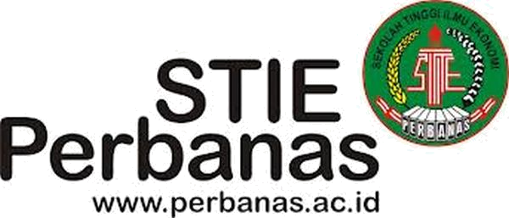

KUESIONER UNTUK PENGGUNA

Mohon bantuannya kepada instansi/organisasi yang mempunyai karyawan lulusan STIE Perbanas Surabaya untuk mengisi kuesioner tracer study ini.
Nama instasi/organisasi : …………………………………………………………….
Alamat Instansi : …………………………………………………………….
Nama Alumni STIE Perbanas : …………………………………………………………….

- PENILAIAN PENGGUNA MENURUT TINGKAT KEPENTINGAN
Berikan tanda √ pada jawaban yang sesuai pilihan
No | Pernyataan | Tidak Penting | Cukup Penting | Penting | Sangat Penting
1 | Profesionalisme
2 | Etika
3 | Wawasan terkait dengan bidang pekerjaan yang digeluti
4 | Kejujuran
5 | Kedisiplinan
6 | Pengalaman kerja
7 | Kecedasan emosional
8 | Kemampuan bekerja secara individu
9 | Kemampuan bekerja secara tim
10 | Kemampuan adaptasi
11 | Kemampuan mengembangkan diri
12 | Kemampuan kepemimpinan
13 | Kemampuan tekonologi informasi
14 | Kemampuan berkomunikasi dengan baik
15 | Kemampuan bekerja dalam tekanan
16 | Kemampuan berbahasa inggris

- PENILAIAN PENGGUNA TERHADAP LULUSAN MENURUT TINGKAT KEPUASAN
Berikan tanda √ pada jawaban yang sesuai pilihan
No | Pernyataan | Tidak Puas | Cukup  Puas | Puas | Sangat Puas
1 | Profesionalisme
2 | Etika
3 | Wawasan terkait dengan bidang pekerjaan yang digeluti
4 | Kejujuran
5 | Kedisiplinan
6 | Pengalaman kerja
7 | Kecedasan emosional
8 | Kemampuan bekerja secara individu
9 | Kemampuan bekerja secara tim
10 | Kemampuan adaptasi
11 | Kemampuan mengembangkan diri
12 | Kemampuan kepemimpinan
13 | Kemampuan tekonologi informasi
14 | Kemampuan berkomunikasi dengan baik
15 | Kemampuan bekerja dalam tekanan
16 | Kemampuan berbahasa inggris

- SKALA PRIORITAS (5)
Dari 16 pernyataan yang ada, mohon Saudara urutkan 5 pernyataan yang paling penting menurut Anda!
- ……………………….
- ……………………….
- ……………………….
- ……………………….
- ……………………….

Surabaya, ……. 2017

(____________________)
Nama pengisi Kuesioner : ____________________________________________________
Jabatan : ____________________________________________________

